ZADÁNÍ DOMÁCÍ PŘÍPRAVY - 7. ROČNÍK - 1.4.
Při písemném vypracování úkolů do sešitu pište vždy i stranu a cvičení - např. uč. 37/28

ČESKÝ JAZYK
- opakování - podstatná jména, slovesa
- pracovní listy:
podstatná jména str. 12, 13, 14, 45
slovesa str. 46, 15
- pracovní list - Aprílové porozumění textu (na konci tohoto dokumentu)

MATEMATIKA
- Písemné dělení jednociferným dělitelem:
uč. str. 40 - 42
pracovní sešit str. 13/cv. 1 + str. 14
- Geometrie - obvod čtverce:
uč. str. 78 - 79

ANGLICKÝ JAZYK
- zápis nové slovní zásoby - 2. LEKCE - uč. str. 9, 10 (s překladem naskenované - viz na další straně v tomto dokumentu)
- slovíčka z 2. lekce naučit
- pracovní sešit str. 9

DĚJEPIS
- uč. str. 38 - 39 - přečíst, vypracovat písemně do sešitu otázky a úkoly v modrém rámečku
- nalepit přiložený zápis, nakreslit obrázek (podle učebnice - gotické klenby, gotické okno - str. 38)
- pracovní sešit str. 21

V případě jakýchkoliv dotazů či nejasností se obracejte na e-mail: andrea.bidmonova@seznam.cz
Následují pracovní listy a naskenované materiály:

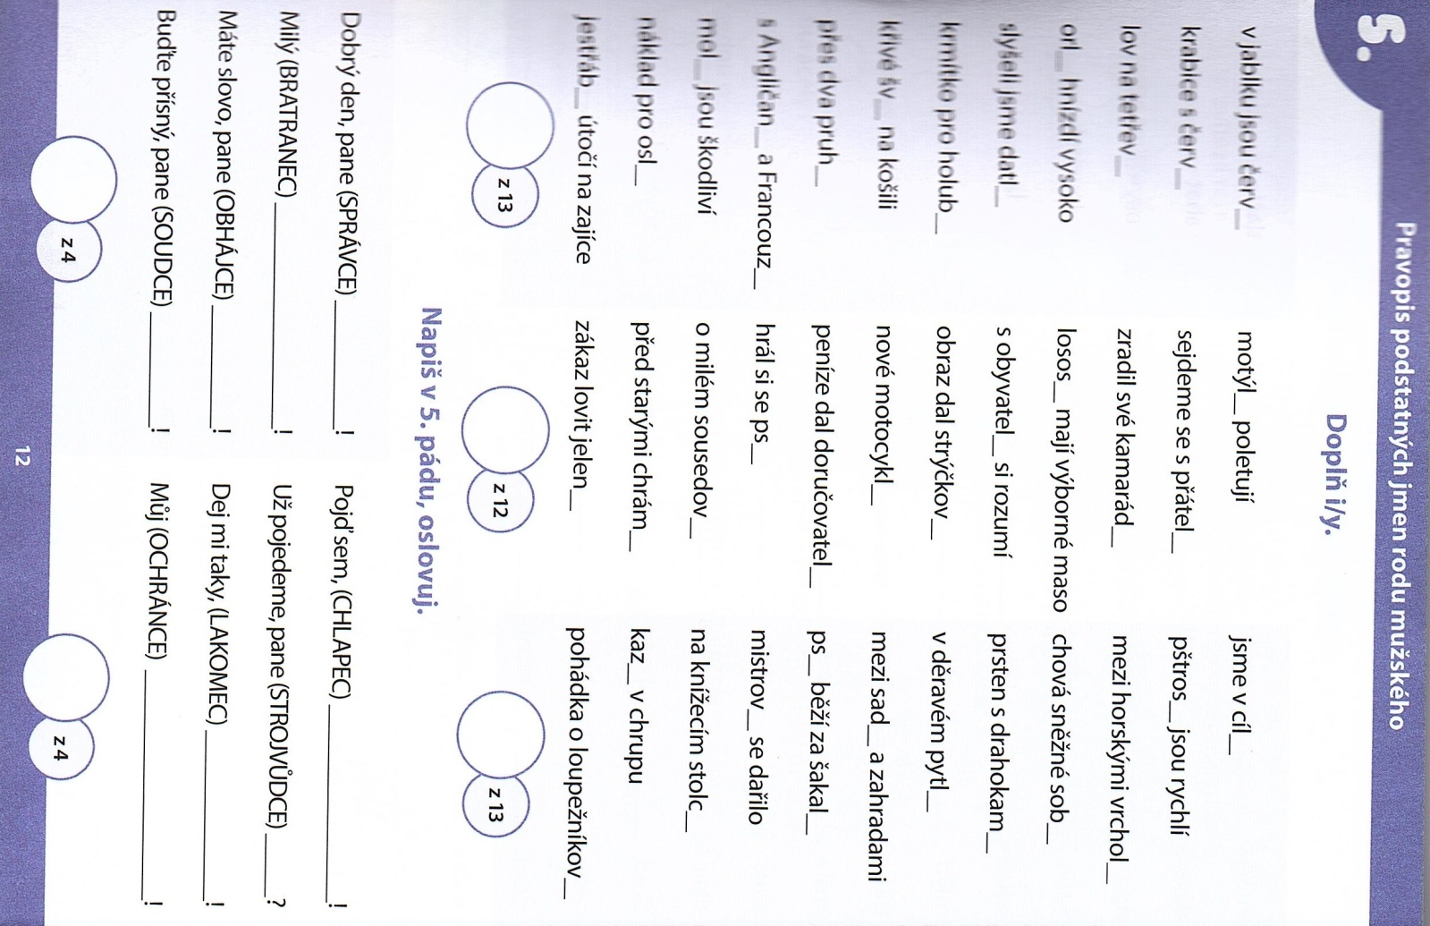
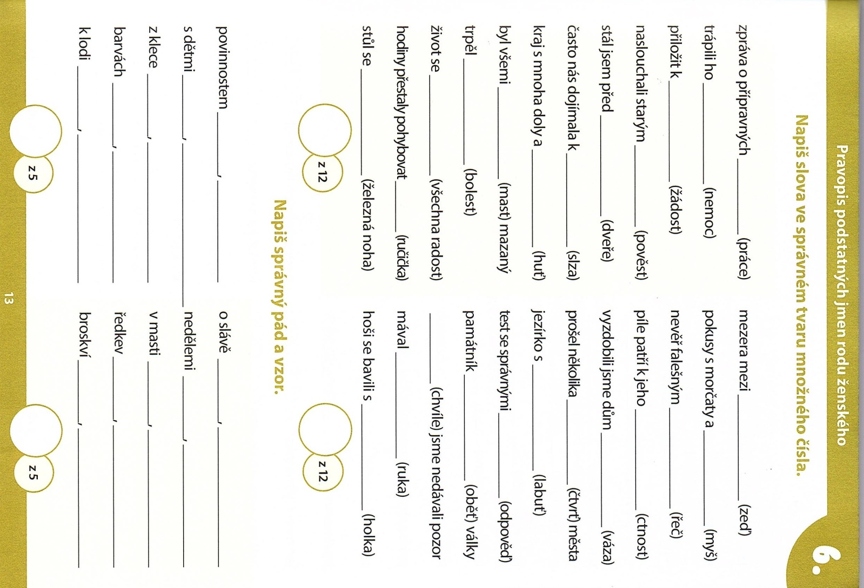

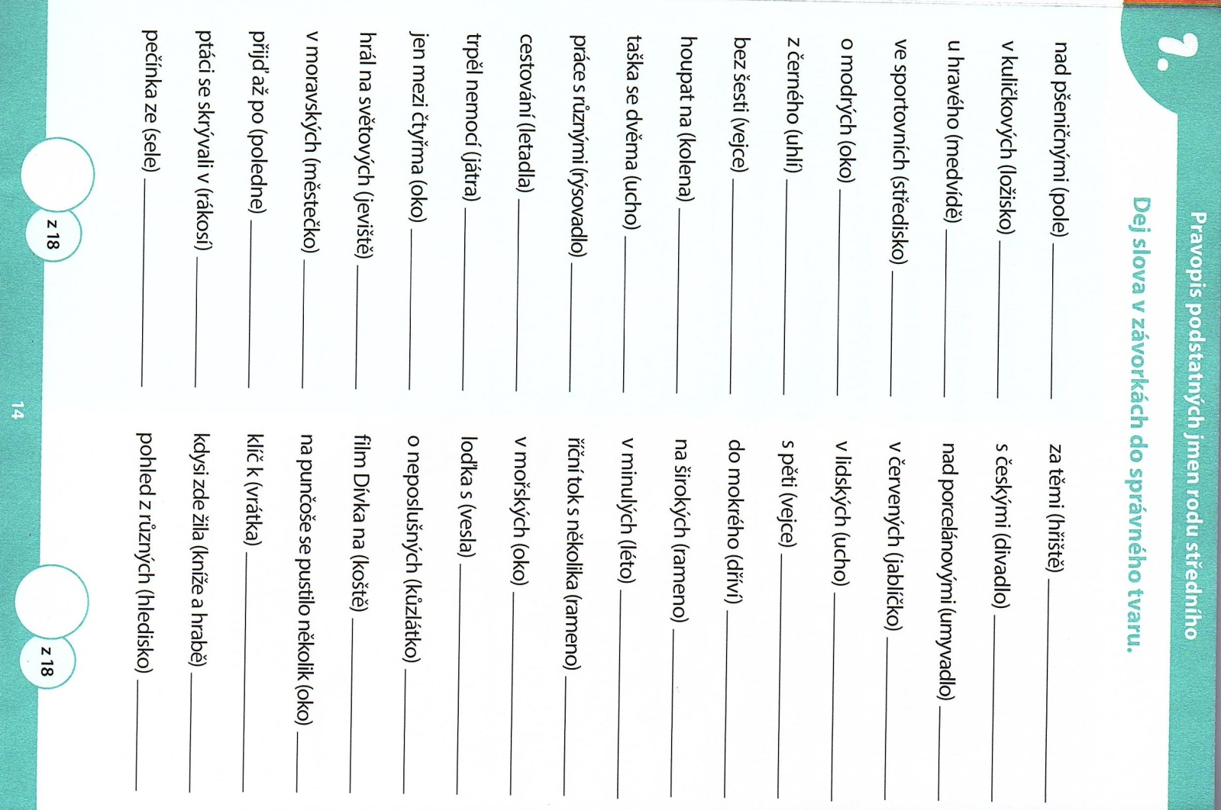
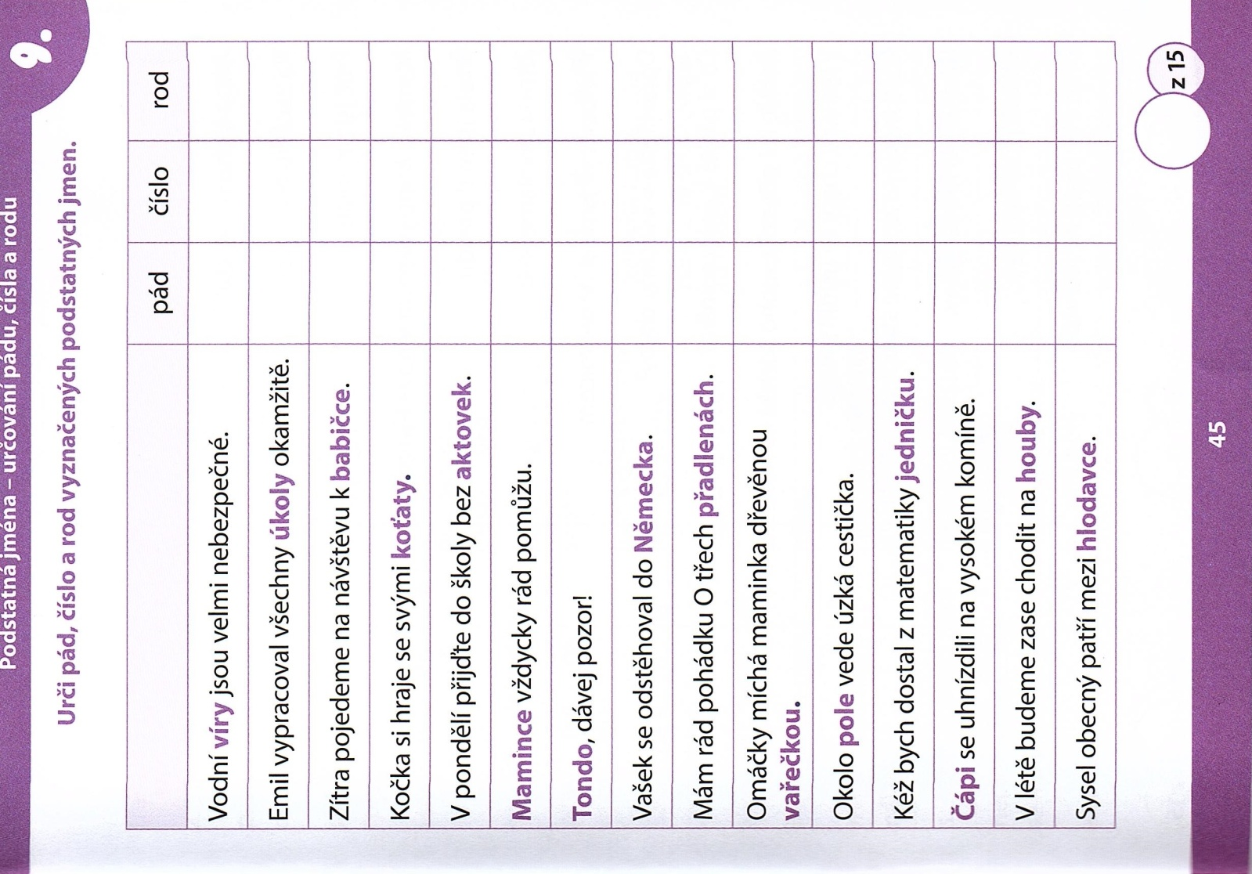

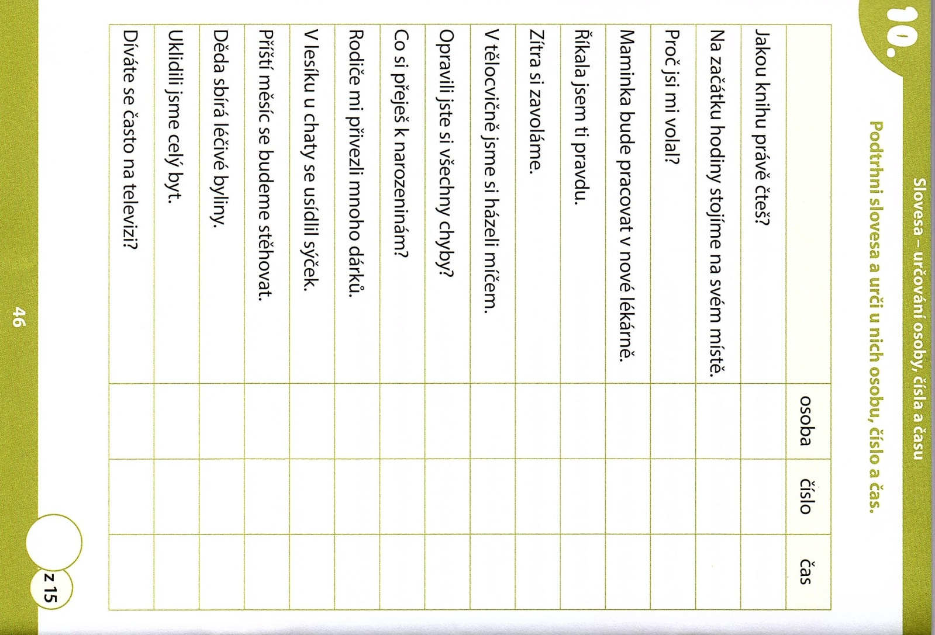
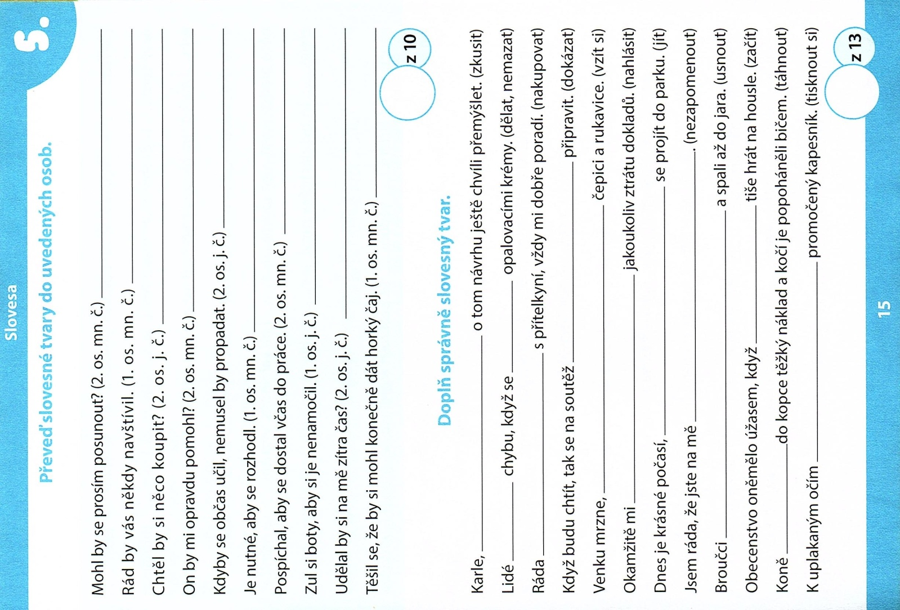

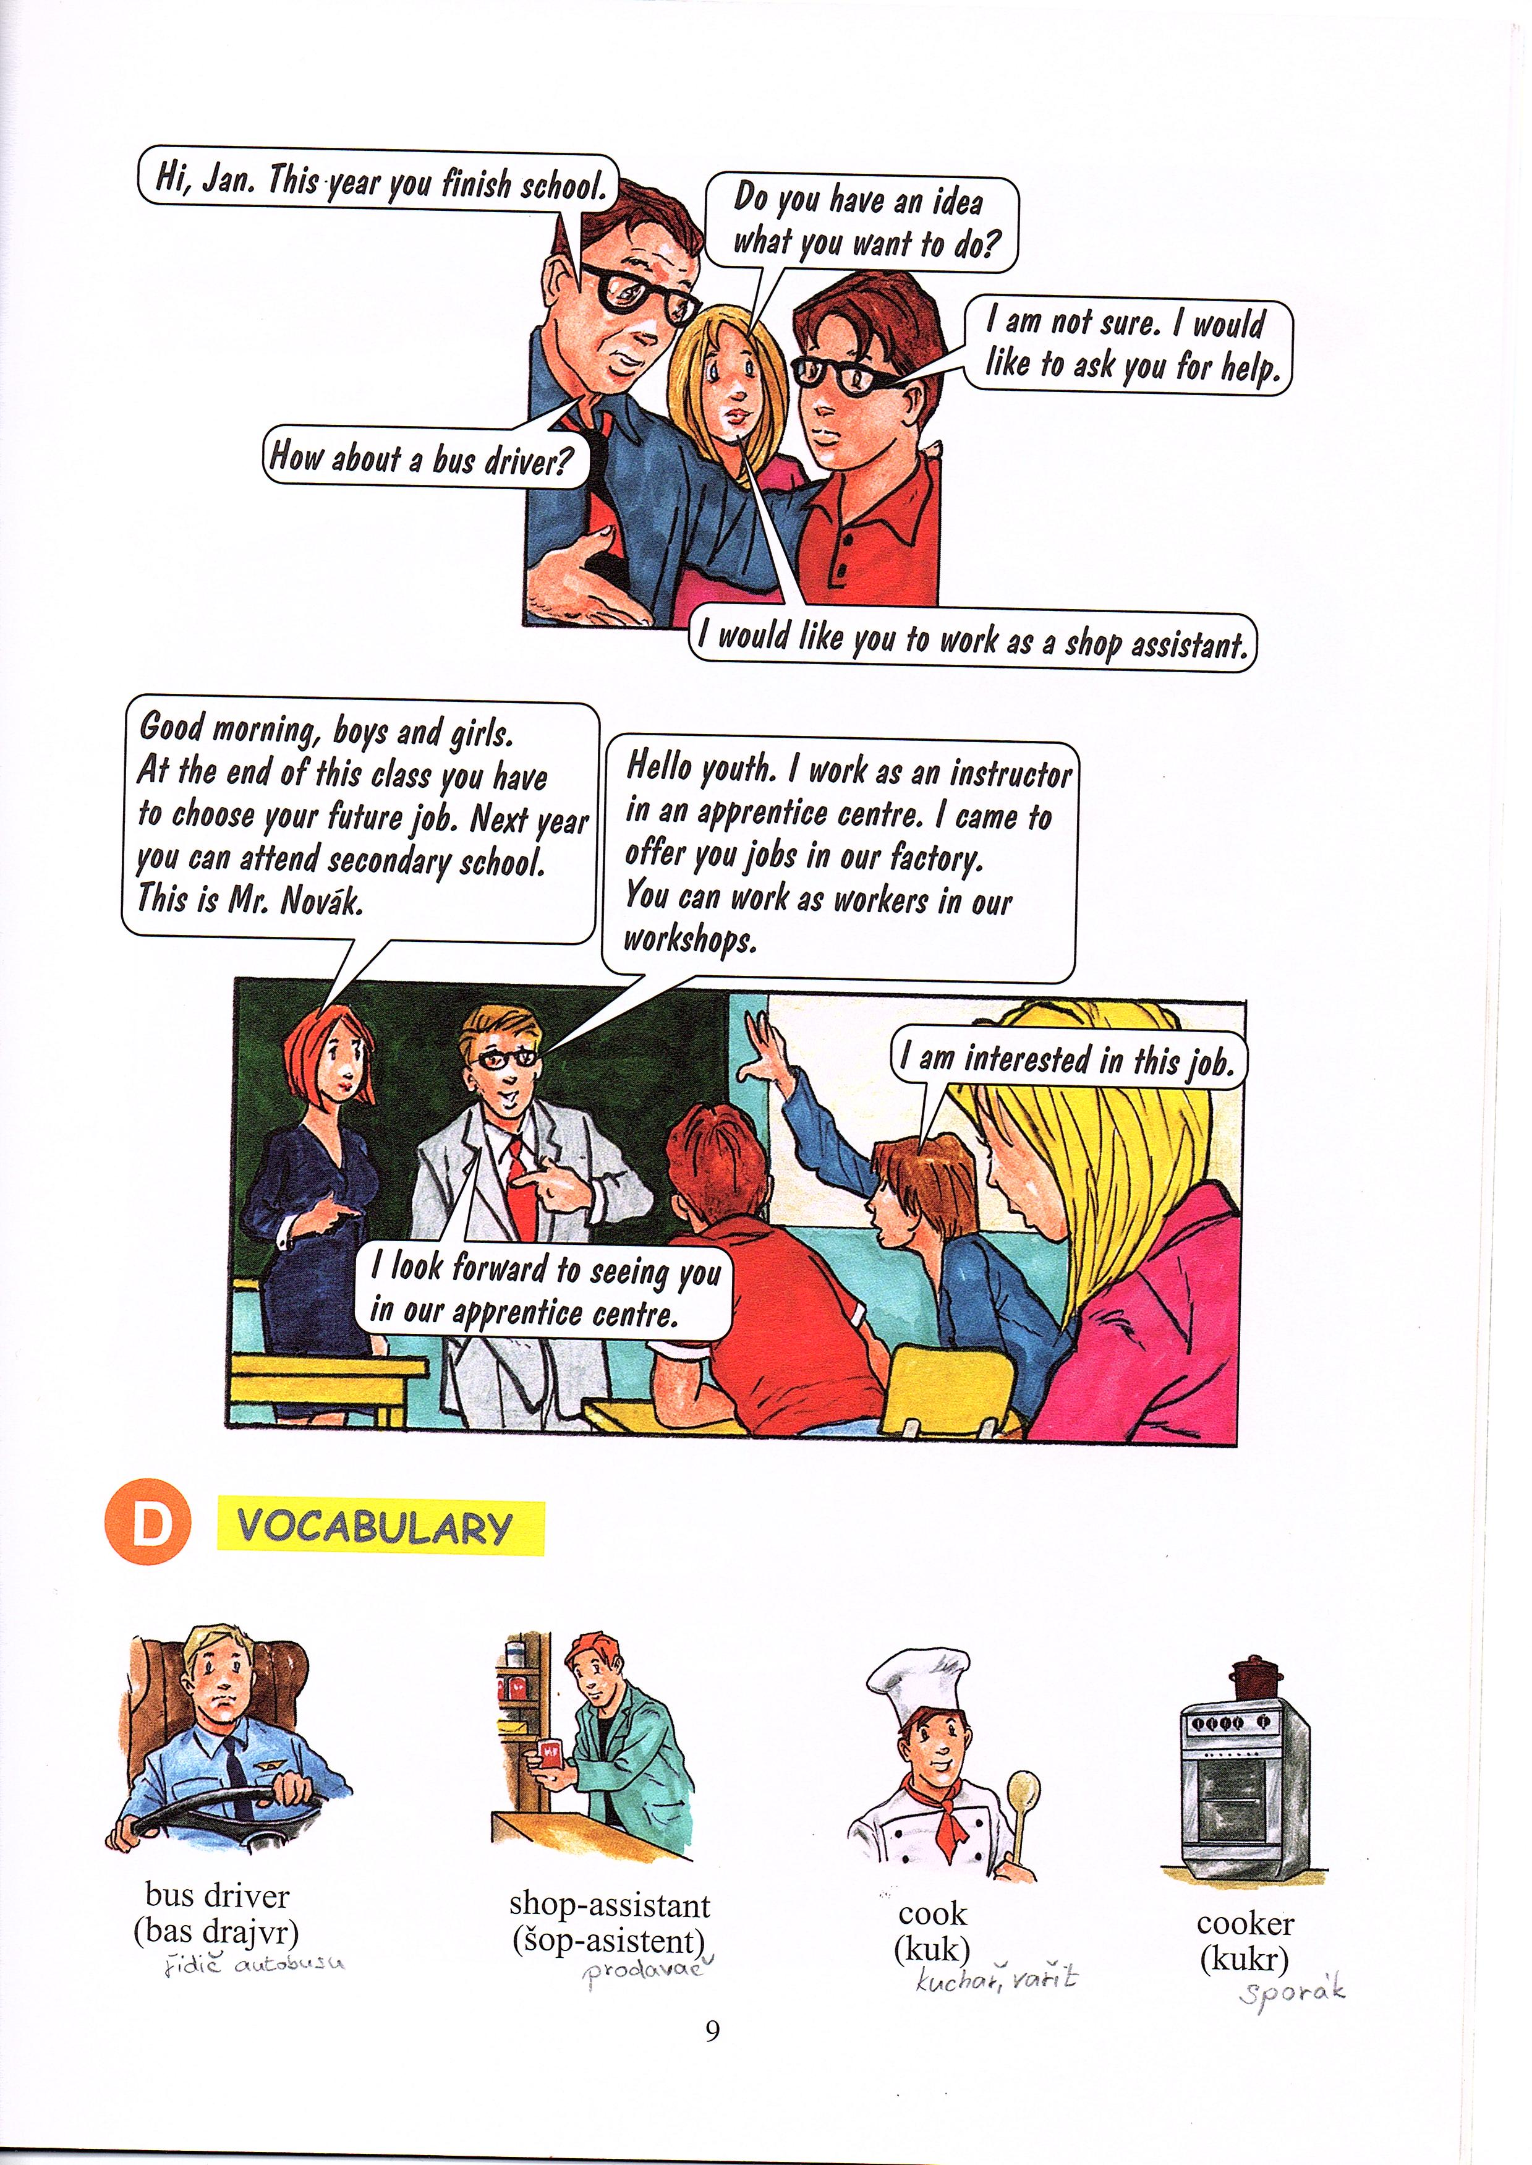

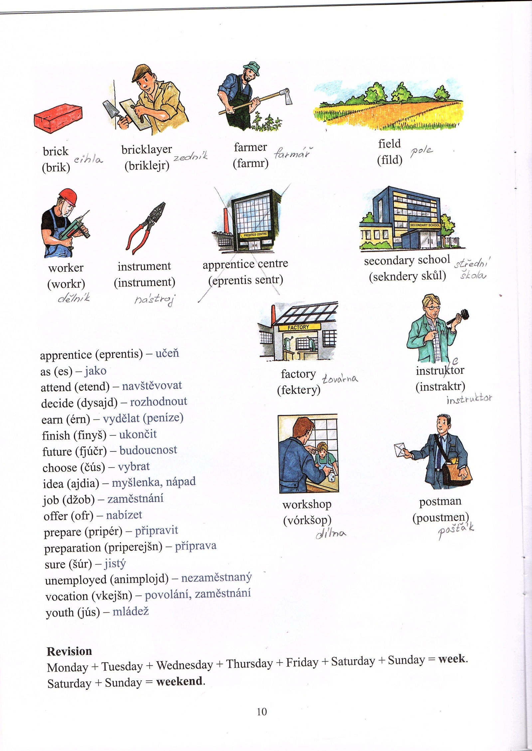

Zápis - dějepis:
GOTICKÝ SLOH (12. – 15. století)
Nejvýraznějším rysem gotiky je lomený oblouk.
Najdeme ho nad okny, nad dveřmi, v klenbách.
Dalším znakem je linie směřující ve štíhlých tvarech vzhůru.
Významní gotičtí architekti: Petr Parléř, Matyáš z Arrasu
Nábytek byl dost jednoduchý – stoly, lavice, postele
Nejsložitějším kusem bývaly truhly, kam se ukládaly šaty
Truhlář – řemeslník, který vyráběl nábytek

Stopky spustit TEĎ!
Jak rychle to zvládneš? A bude to správně?

Je tady velká výzva! Jednotlivé úkoly jsou možná velmi jednoduché, ale splnit je úplně všechny za krátký čas, to vyžaduje velkou rychlost!Pojď na to, čas běží!
Neztrácej čas s hloupostmi, hlavně si ale nejdřív celý text pečlivě přečti!!
Tak rychle, máš jen 5 minut!

- Na zadní stranu papíru nakresli zdobené velikonoční vajíčko.
- Pod velikonoční vajíčko napiš nápis: Veselé Velikonoce.
- Podepiš se do pravého horního rohu papíru.
- Vedle svého podpisu namaluj kytičku.
- Prostředek kytičky vymaluj růžovou barvou, okvětní lístky duhově.
- Utrhni papíru všechny čtyři rohy.
- Zakroužkuj v celém textu na této straně všechna písmena: j, J.
- Doplň y/i: seš__t, noh__, koč__čka, n__kdo, d__vný, ř__čka.
- Spočítej, kolik je v tomto obrázku trojúhelníků, odpověď napiš vedle.
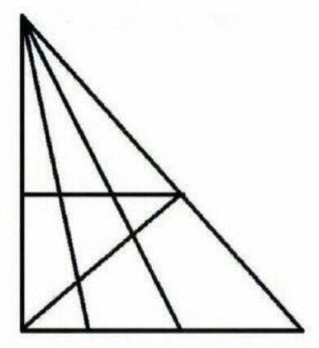

- Vymysli větu přací, napiš ji na linku: _____________________________
- Opiš tato nesmyslná slova: krdlouc, pepeperosklosklon, ofrtmluchasůn
___________________________________________________________
- Pokud jsi opravdu nejprve pouze četl/a a nic prozatím nedělal/a, máš vyhráno a nenechal/a ses na apríla nachytat! Teď všechno přeskoč a splň pouze úkol č. 3 a potom papír otoč popsanou stranou dolů.

Hotovo!

